6-й Иволгинский отряд ГПС РБ информируют!
🚨Чтобы не допустить возникновения пожара соблюдайте следующие правила пожарной безопасности:
📌Тщательно проверьте исправность электропроводки, постоянно следите за их исправностью, за целостностью розеток, вилок и электрошнуров. Нельзя прокладывать кабель удлинителя под коврами и через дверные пороги. Необходимо пользоваться только сертифицированной электрофурнитурой.
📌 Не оставляйте без присмотра находящиеся под напряжением бытовые электроприборы, уходя из квартир и жилых домов, а также в гаражах, производственных и других помещениях.
❗️И помните: незаконное подключение к электрическим сетям смертельно опасно.
В случае возникновения пожара незамедлительно сообщить по☎️101 или 112
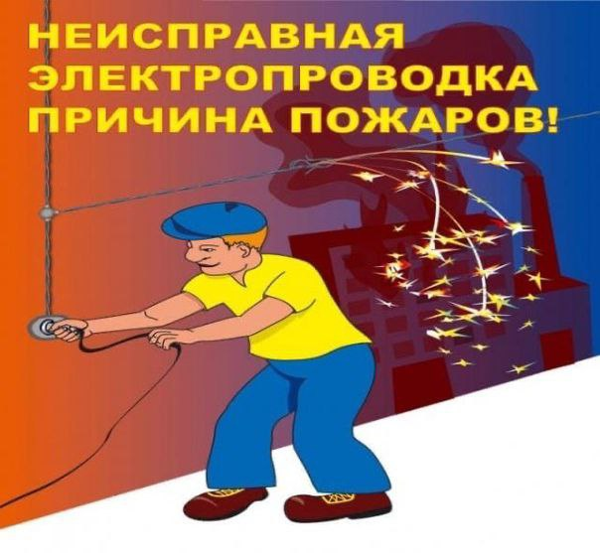

С уважением,
Инструктор противопожарной профилактики 6-го Иволгинского ОГПС РБ, ОНДПР по Иволгинскому району

